Karta pracy – Zwojnica. Elektromagnes

1. Określ bieguny magnetyczne zwojnic przedstawionych na rysunku:
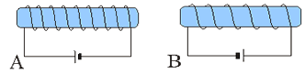
Czy te zwojnice wzajemnie się przyciągają czy odpychają? …..………………………..
2. Wskaż rysunek przedstawiający sytuację, w której magnes i zwojnica wzajemnie się przyciągają.
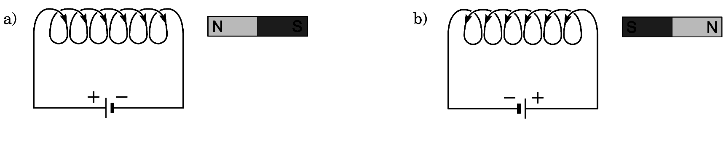

3. Zaznacz bieguny źródła napięcia, kierunek prądu elektrycznego na widocznych zwojach oraz bieguny magnetyczne elektromagnesu.
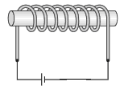
4. Oceń prawdziwość zdań:
a) Linie pola magnetycznego wewnątrz zwojnicy biegną od bieguna S do N. P/F
b) Zwojnica z rdzeniem ze stali miękkiej wytwarza pole magnetyczne tylko wtedy, gdy płynie przez nią prąd elektryczny. P/F
5. Ustal, jak oddziaływują na siebie dwie zwojnice ustawione tak jak na rysunku?
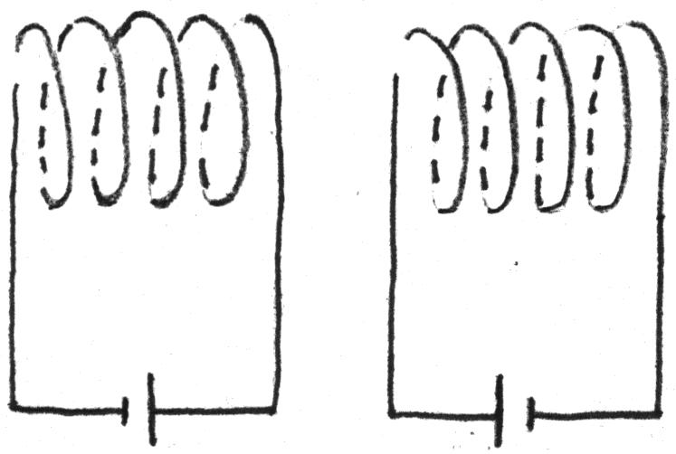
6. Ustal biegunowość elektromagnesu. Jak ustawi się igła magnetyczna w punkcie A, a jak w punkcie B?
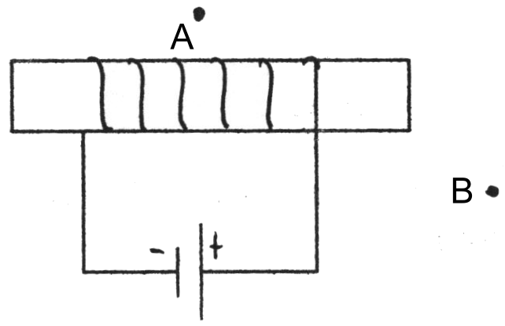
7. Ustal biegunowość zwojnicy oraz określ jak oddziaływuje ona na magnes. | 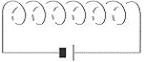

8. Wskaż poprawną odpowiedź. W którym urządzeniu wykorzystano elektromagnes?
A. W pile spalinowej. | C. W podnośniku hydraulicznym.
B. W hamulcu pneumatycznym. | D. W głośniku radiowym.

9. Oceń prawdziwość każdego zdania. Zaznacz w komórce tabeli P, jeśli zdanie jest prawdziwe, lub F, jeśli jest fałszywe.
a | Źródłem pola magnetycznego mogą być magnes lub przewodnik, przez który płynie prąd elektryczny. | P/ F
b | Umieszczony w próżni magnes nie wytwarza pola magnetycznego. | P / F
c | Pole magnetyczne wewnątrz zwojnicy można wzmocnić poprzez włożenie do wnętrza zwojnicy rdzenia z dowolnego metalu. | P/ F
d | Wewnątrz zwojnicy, przez którą płynie prąd, powstaje jednorodne pole magnetyczne. | P/F

10. Na rysunku przedstawiono elektromagnes. Oceń prawdziwość każdego zdania. Zaznacz w komórce tabeli P, jeśli zdanie jest prawdziwe, lub F, jeśli jest fałszywe.
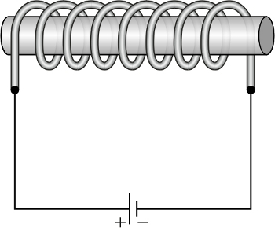
a | Miedziany rdzeń elektromagnesu zwiększa siłę jego działania. | P / F
b | Zwiększenie liczby zwojów elektromagnesu wzmacnia siłę jego działania. | P / F
c | Po lewej stronie żelaznego rdzenia elektromagnesu powstaje biegun magnetyczny północny. | P / F
d | Zmniejszenie natężenia prądu w obwodzie elektromagnesu nie wpływa na siłę jego działania. | P / F

